Сергій Борисович Козак – відомий науковець, письменник, журналіст, доктор Українського Вільного Університету (Мюнхен, Німеччина), засновник і головний редактор декількох українських видавництв, а також відомий в Україні бібліотечний меценат, вкотре передав до фондів Національної бібліотеки України ім. В. І. Вернадського своє нове дослідження – бібліографічний посібник публікацій часопису «Київ», під назвою – ««Київ» на вулицях Філадельфії».

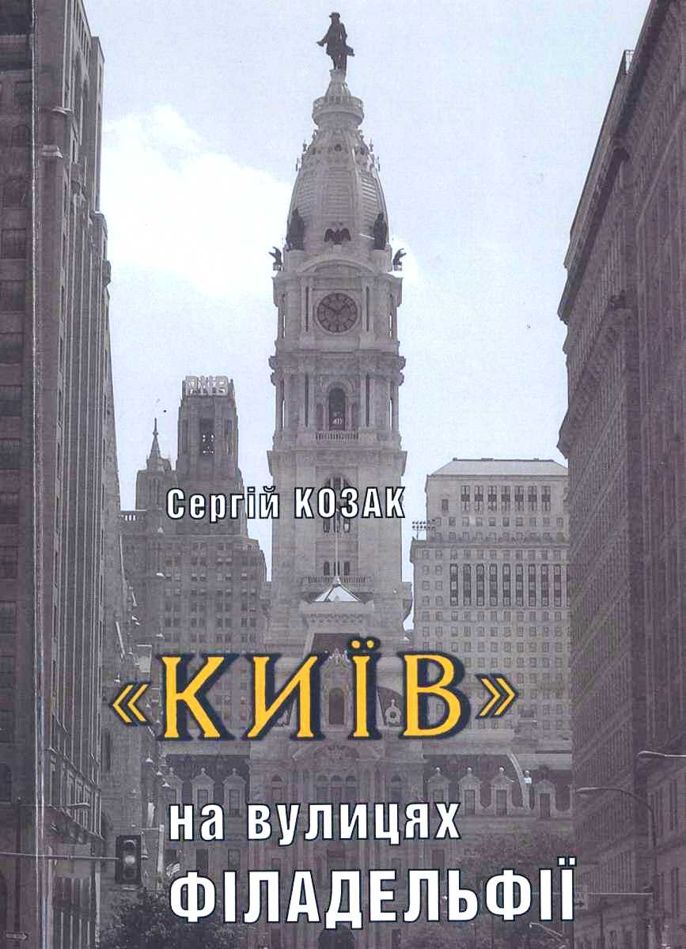
Козак С. «Київ» на вулицях Філадельфії : [бібліогр. покажч.] / Сергій Козак. – Київ : Літ. Україна кн. та Укр. вид. спілка ім. І. Багряного, 2016. – 448 с.
Покажчик присвячено українському часопису «Київ», який упродовж п’ятнадцяти років (1950–1964) видавався представниками української діаспори в американському місті Філадельфія, спочатку як «Журнал літератури й мистецтва» Літературно-мистецького товариства, а з 1954 р. й до останнього номера – як «Журнал літератури, науки, мистецтва, критики і суспільного життя».
Видання складається з двох основних частин – хронологічного покажчика змісту кожного номера часопису за всі роки його виходу та систематичного покажчика за двадцятьма чотирма тематично-жанровими розділами, зокрема «Поезія», «Проза», «Драматургія», «Шевченкіана», «Мистецтво», «Театр», «Бібліографія» та ін. Крім того, посібник включає алфавітний покажчик авторів і покажчик імен.

Дарувальник: Сергій Козак

